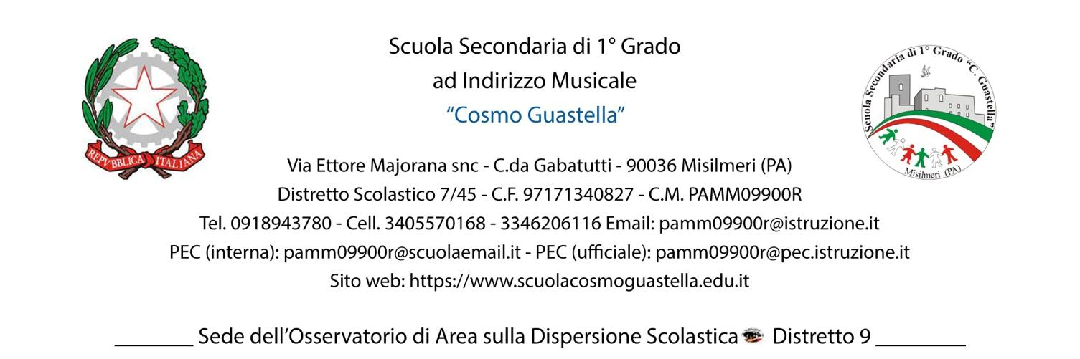

PROCEDURA IN CASO DI PEDICULOSI A SCUOLA

ALLEGATO C

Al Dirigente Scolastico della Scuola

Io sottoscritto/a,
Nome Cognome Data di nascita
padre/madre/tutore (sottolineare la voce corrispondente ) dell’alunn _,
Nome Cognome Data di nascita frequentante la classe sezione
Consapevole delle responsabilità cui vado incontro in caso di dichiarazione non
corrispondente al vero, dichiaro che in data l’alunn è
stato/a sottoposto/a al seguente trattamento contro la pediculosi con il
seguente esito:

Data
Firma di autocertificazione

